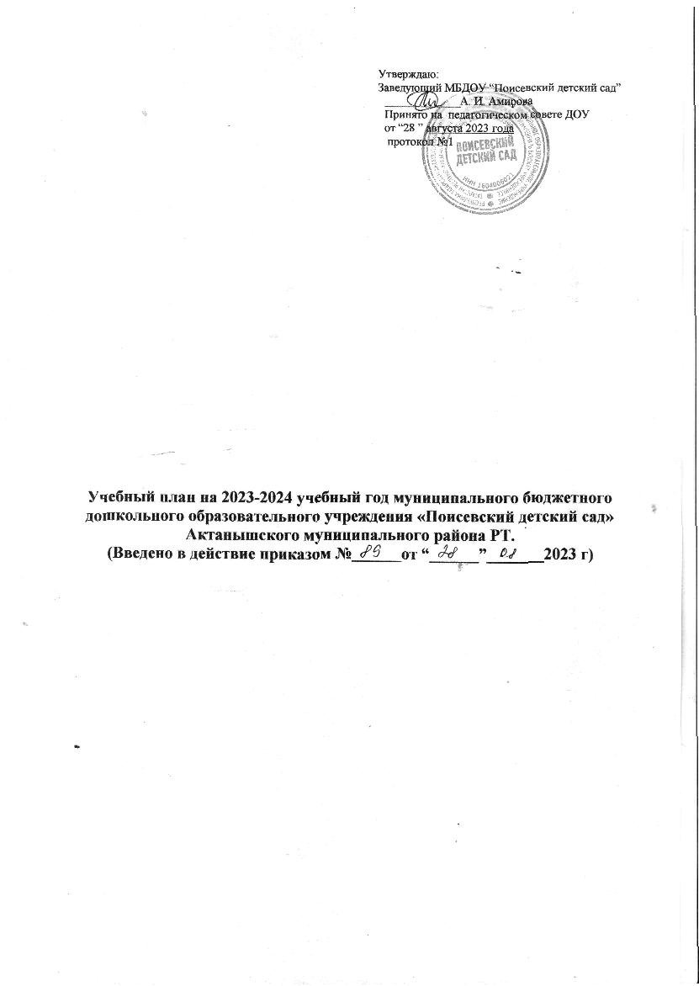

Пояснительная записка к учебному плану.
(пояснительная записка к учебному плану реализующего основную образовательную программу дошкольного воспитания)
Учебный план разработан с учетом “Санитарно-эпидемиологических требований к устройству, содержанию и организации режима работы дошкольных образовательных учреждений СанПиН 2.4.1.3049 –13, Законом 2Об образовании” от 01.09.2013 года №273-ФЗ и “Методических рекомендаций по организации обучения детей татарскому и русскому языкам в дошкольных образовательных организациях” от 08.11.2013 года №15588\13
В ДОУ функционируется 5 групп:для детей раннего, 2 младшего, среднего, старшего, подготовительного дошкольного возраста.
Учебный план рассчитан на период с 1 сентября по 31 мая, с 5 октября по 12 октября и с 15 по 24 апреля проводится диагностика уровней усвоения программы воспитанников.
В соответсвии с санитарными нормами продолжительность занятий в группе раннего возраста (1.6-3 лет) -8 минут, во второй младшей группе (3-4 лет) не более 15 минут, в средней группе (с 4-5 лет) не более 20 минут, в старшей группе (с 5-6 лет)-не более 25 минут, в подготовительной к школе группе (с 6-7 лет) -не более 30 минут. Максимально допустимый объем недельной нагрузки, включая реализацию дополнительной образовательной программы для детей дошкольного возраста составляет:
*ранний возраст-90 минут
*2 младшая группа-2ч 30 минут минут
*средняя группа-3 часа 20 минут
*старшая группа-5 часов
*подготовительная группа-8 часов 30 минут

Недельная нагрузка основных видов деятельности вместе с детьми по дополнительному образованию составляет:
*ранний возраст-10 занятий
*2 младшая группа-10 занятий
*средняя группа-10 занятий
*старшая группа-15 занятий
*подготовительная группа-16 занятий.

Максимально допустимое количество занятий в первой половине дня:
- Ранний возраст-1 занятие;
- Вторая младшая группа-2 занятия;
- Средняя группа – 2 занятия;
- Старшая группа – 2 занятия;
- Подготовительная группа – 3 занятия.
Занятия планируются как в первую, так и во вторую половину дня, при этом занятия, требующие повышенной познавательной активности и умственного напряжения детей, планируются в первую половину дня.
Нерегламентированная совместная и самостоятельная деятельность осуществляется в рамках требований Федеральных государственных образовательных стандартов и включает работу по развитию навыков личной гигиены и самообслуживания, воспитание навыков культуры поведения и общения, стимулирование художественно-творческой активности в различных видах деятельности с учетом самостоятельного выбора, развитие двигательных навыков.
Значительное место в данном блоке занимает коррекционная работа по следующим направлениям: коррекция речи, эмоциональной сферы и мелкой моторики с использованием различных игр и упражнений, индивидуальных форм работы с детьми. Временные отрезки режимных моментов входят в блок нерегламентированной деятельности.
Содержание образовательного процесса построено с учетом гигиенических требований.
В целью выполнения программу по ПДД со 2 младшей группы одно занятие по обучению ПДД в месяц проводится на занятиях Познание (ФЦКМ)

Объем и содержание образовательной деятельности с воспитанниками дошкольного возраста по освоению Основной образовательной программы ДОУ
(2023 -2024 учебный год)
 |  | яс | 2 млад | сред | стар | подг
 | Образовательные деятельности
Познавательное развитие | Игры со строит материалом | 1\36
Познавательное развитие | Игры с д\м | 2\72
Познавательное развитие | ФЭПМ |  | 1\36 | 1\36 | 1\36 | 2\72
Познавательное развитие | ФЦКМ |  | 1\36 | 1\36 | 2\72 | 2\72
Познавательное развитие | Консти худ труд  (чередуются) | В различных видах деятельности-еженедельно
Развитие речи | Развитие речи |  | 1\36 | 1\36 | 2\72
Развитие речи | Расширение ориентировки в окружающем и развитие речи | 3\108
Развитие речи | Русский язык |  |  | 3-  В р\м | 2\72 | 2\72
 |  |  |  |  | 1-в р\м
Развитие речи | Ознакос с худ.лит | В различных видах деятельности-еженедельно
Развитие речи | Развитие речи.  Подготовка к обучению грамоте |  |  |  |  | 2\72
Художественно-эстетическое развитие | рисование |  | 1\36 | 1\36 | 2\72 | 2\72
Художественно-эстетическое развитие | лепка |  | 0.5\18 | 0.5\18 | 0.5\18 | 0.5\18
Художественно-эстетическое развитие | аппликация |  | 0.5\18 | 0.5\18 | 0.5\18 | 0.5\18
Художественно-эстетическое развитие | музыка | 2\72 | 2\72 | 2\72 | 2\72 | 2\72
Физическое развитие | Развитие движ | 2\72
Физическое развитие | Физ-ра |  | 3\108 | 3\108 | 3\108 | 3\108
Итого ОД в неделю |  | 10 | 10 | 10 | 15 | 16



